Algemene informatie groep 5A schooljaar 2025-2026

Leerkrachten en contact

Meester Marc Winter ( werkzaam maandag t/m vrijdag)
Email: marc.winter@paulus.unicoz.nl

Telefoonnummer De Jacobsvlinder 079 331 1167

Schooltijden

Om 08:20 gaat de deur van de school open. Om 08:30 uur start onze schooldag. De kinderen komen om 14:15 uur naar buiten.
Op woensdag zijn de kinderen om 12:45 uur uit.

De groepen 5 zitten op de bovenverdieping van de locatie Jacobsvlinder.

Schoolgids en schoolkalender

In de schoolgids en de schoolkalender vindt u allerlei informatie m.b.t. tot de school. Deze is digitaal naar u verzonden en staat op de website.

Parro


Wij maken gebruik van het communicatieplatform Parro. Wij gebruiken Parro voor: mededelingen, agenda, afwezigheid, privacy voorkeuren en persoonlijk contact tussen leerkracht en ouders.

Mededelingen
In Parro houden wij jullie op de hoogte van leuke activiteiten in/buiten school. Ook zullen er reminders of oproepen in geplaatst worden.

Agenda
Er is een groepsagenda met items die van belang zijn voor de groep van uw kind. Via agenda-items kunt u zich ook eenvoudig aanmelden voor uitjes of activiteiten of inschrijven voor start- en rapportgesprekken.

Afwezigheid
Wij willen u vragen om afwezigheid door ziekte, dokter, tandarts etc. in Parro te melden.

Als u verlof wilt aanvragen kunt u dat doen door middel van het formulier wat u vindt op de website of bij de administratie.

Privacy voorkeuren
Via de knop privacy-voorkeuren kunt u aangeven of u wel of geen toestemming geeft voor bijvoorbeeld het plaatsen van foto’s van uw kind in de Parro-app. Zou u willen controleren of de privacy voorkeuren van uw zoon/dochter nog juist zijn? Zo weten wij wie er op de foto’s mogen.
Persoonlijk contact
Via de functie gesprekken in Parro kunt u contact opnemen met de leerkracht(en). Aangezien de kinderen over het algemeen zelfstandig naar binnen komen, hopen wij dat u Parro wilt gebruiken voor grote, maar zeker ook kleine mededelingen. Natuurlijk bent u ook altijd welkom om na schooltijd even langs te lopen.

Cultuurschool

Wij hebben op de Paulusschool een doorgaande leerlijn op het gebied van beeldende vorming, dans/theater en muziek. Deze lessen worden gegeven door onze vakspecialisten juf Marijke, juf Simone en juf Carla. Voor dans hebben de kinderen hun gymschoenen nodig.

Kanjerschool
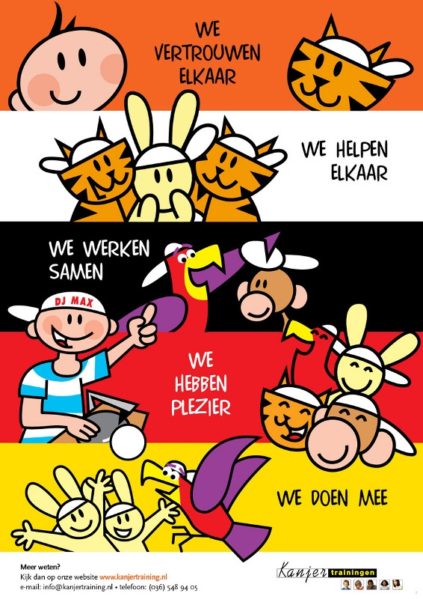
Wij gebruiken op school de methode ‘De Kanjertraining’. Zij hebben lesmateriaal ontwikkeld voor het basisonderwijs; de brugklassen van het Voortgezet Onderwijs; sportverenigingen en de buiten- en tussen schoolse opvang.
Kernwoorden van de Kanjertraining zijn: vertrouwen, rust en wederzijds respect, sociale redzaamheid, ouderbetrokkenheid, burgerschap, gezond gedrag en duurzaamheid.

Preventief en curatief
Kanjertraining gaat over het bevorderen van onderling vertrouwen in groepen. Vertrouwen is de basis voor het creëren van rust in de klas, het stimuleren van sociale veiligheid en een prettig schoolklimaat. De Kanjertraining bestaat uit een serie lessen met bijbehorende oefeningen om de sfeer in de klas goed te houden (preventief) of te verbeteren (curatief) . Hiervoor worden de leerkrachten speciaal opgeleid.

Gym

De gymles is op dinsdag om 8:30 in de Driesprong. U kunt uw kind daarnaartoe brengen. De leerkracht loopt met de VSO kinderen naar de gymzaal. Gymkleding bij de gymlessen is verplicht. Graag een ander shirt, broekje en gymschoenen meegeven in verband met de hygiëne. Zonder gymkleding kan uw kind helaas niet meedoen met de gym.

Klassendienst

Uw kind heeft een aantal weken in het schooljaar samen met een ander kind klassendienst tot een kwartier na schooltijd. De kinderen vegen o.a. de klas en ruimen spulletjes op. De lijst voor de klassendienst komt naast de deur van de klas te hangen en wordt via de mail met u gedeeld.

Trakteren

Als uw kind jarig is mag het trakteren. Wij zien graag gezonde traktaties. Overleg even met de leerkracht wanneer uw kind gaat uitdelen.

Etui

De kinderen hebben een eigen lijmstift, schaar, rode nakijkpen en een marker nodig. Wij hebben een aantal puntenslijpers op school voor algemeen gebruik. Het is fijn als de kinderen ook iets van stiften of kleurpotloden hebben.

Oordopjes
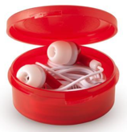

We willen vragen om eigen oordopjes of koptelefoon mee te geven in een zakje of een houder die gebruikt kunnen worden voor de Chromebook.

Bibliotheek


Wij hebben bij ons op school die Bibliotheek op School. Elke ochtend kunnen kinderen hier boeken lenen om lekker te kunnen lezen.

Is uw kind al lid van de bibliotheek? In Zoetermeer hebben wij het geluk dat kinderen tot en met 17 jaar een gratis abonnement kunnen afsluiten. In de hoofdbibliotheek is een enorme collectie, waar vast iets tussen staat voor uw kind.

Huiswerk

In groep 5 krijgen de kinderen vanaf de start van het schooljaar leerwerk mee voor Engels. Vanaf januari zal er ook leerwerk voor topografie mee naar huis gegeven worden.

Intern begeleider

Indien ouders en/of leerkrachten zich zorgen maken om het welbevinden, het gedrag en/of de resultaten van uw kind, wordt de intern begeleider gevraagd om mee te denken. Zij zal vervolgens aansluiten bij gesprekken.

Voor groep 5 t/m 8 is dit: Anne Otterloo (anne.otterloo@paulus.unicoz.nl, werkdagen: maandag, dinsdag en woensdag)

Schoolmaatschappelijk werk

Als u zorgen heeft over uw kind, kunt u zoals u weet contact opnemen met de praktijkondersteuner (POH) van uw huisarts. Als de zorgen met school te maken hebben of zichtbaar zijn in de klas, kunt u in plaats daarvan via de intern begeleider terecht bij de schoolmaatschappelijk werkster (SMW) gekoppeld aan onze school. U krijgt over haar aan het begin van het schooljaar nog informatie.

Ouderhulp

Ieder jaar zijn we weer erg blij met alle hulp van ouders. Wanneer wij uw hulp nodig hebben zullen wij via Parro of de klassenouder een oproep doen.

De klassenouder van onze groep is: Jessica van Stein.
Zij is via de klassenapp bereikbaar voor praktische zaken.

Evt:

Wij vragen elk jaar aan de klassenouder om naast Parro een groepsapp te maken met alle ouders van de klas. De leerkrachten zitten niet in deze groepsapp, maar hebben wel direct contact met de eigen klassenouder. In de klassenapp kunnen ouders makkelijk contact met elkaar maken of onderling vragen stellen. Af en toe zullen de leerkrachten voor een snelle vraag aan ouders ook gebruik maken van deze groep (via de klassenouder).

De rol van de medezeggenschapsraad

De medezeggenschapsraad heeft als taak het behartigen van de belangen van ouders, kinderen en personeel bij het tot stand komen van het schoolbeleid. Dit gebeurt in goed overleg met de directie die de MR betrekt in haar besluitvorming. Op de schoolkalender staan de leden vermeld. U kunt de leden altijd aanspreken. De MR leden zijn bereikbaar op: mr@paulus.unicoz.nl

Wanneer u meer wilt weten over de aangeboden leerstof van dit schooljaar, kunt u altijd terug bij de leerkracht van uw kind.

